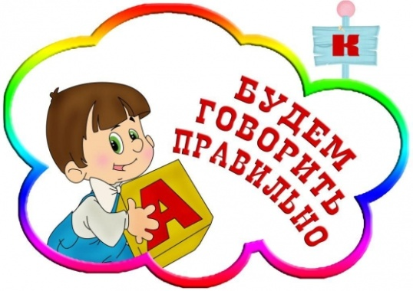
консультация для родителей

«Мой ребенок зачислен в логопедический пункт»

Цель: познакомить родителей с целями и задачами коррекционной работы с детьми в условиях логопункта; дать представление об алгоритме выполнения домашнего задания.
Что такое логопункт?
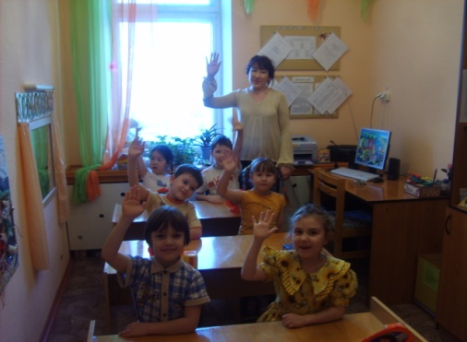
В настоящее время во многих дошкольных учреждениях функционируют логопедические пункты, такой логопункт есть и в нашем детском саду. В связи с наблюдающимся в последнее время снижением уровня речевого развития детей дошкольного возраста, деятельность учителя-логопеда направлена на создание равных стартовых возможностей обучения детей в школе. Работа учителя-логопеда строится с учётом внутреннего расписания детского сада. Список детей на оказание логопедической помощи детям утверждается заведующей ДОУ, руководителем ПМПК.
Целью работы логопункта в дошкольном образовательном учреждении является оказание необходимой логопедической помощи детям в возрасте от 5 до 7 лет.
Основными задачами являются:
- формирование и развитие фонематического слуха у детей с нарушениями речи;
- коррекция нарушений звуковосприятия и звукопроизношения;
- своевременное предупреждение и преодоление трудностей речевого развития;
- привитие детям навыков коммуникативного общения;
- решение задач социального и речевого развития.
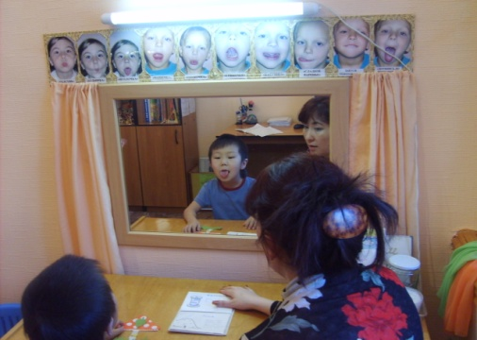
В начале учебного года работа учителя-логопеда начинается с обследования состояния речи детей старшего возраста, остальные дети, достигшие 4-х летнего возраста, обследуются в течение года. Общее количество детей для логопедической работы в течение года на ставку учителя-логопеда в детском саду составляет 25 человек. В первую очередь в список включаются дети шестилетнего возраста, выпускаемые в школу. При наличии свободных мест и после освобождения мест в результате логопедической работы с детьми, принимаются другие дети, состоящие в списке на очереди.
Основной формой организации работы с детьми, имеющими нарушения речи, являются индивидуальные занятия. Занятия кратковременные (20 мин.), 2-3 раза в неделю. Продолжительность занятий не превышает время, предусмотренное физиологическими особенностями возраста детей, в соответствии с Санитарно-эпидемиологическими требованиями к устройству, содержанию и организации режима работы в дошкольных организациях.
Для улучшения речевой ситуации в группах, в работе с воспитателями используются такие формы, как индивидуальные беседы, консультации, практикумы, семинары, анкетирование, обсуждение проблем на педсоветах; оказание практической помощи в планировании работы по развитию речи детей, составлении наглядных материалов, памяток, советов по подбору речевого материала для праздников. Так как речь является высшей психической функцией человека, то от её недоразвития страдают и другие психические функции (внимание, память, мышление). На этом этапе работы большое значение играет сотрудничество с педагогом-психологом, который помогает осуществить поставленную задачу. Советы и рекомендации учителя-логопеда оформляются в виде буклетов, памяток.
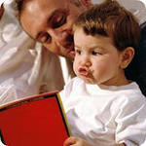
Логопедическое воздействие осуществляется поэтапно:
- подготовительный этап,
- постановка звука,
- автоматизация звука: - изолированно; - в слогах; - в словах; - в предложениях; - в чистоговорках; - в текстах; - в связной речи,
- этап дифференциации, в случаях замены одного звука другим или смешения звуков.
Большую роль в коррекции речевых недостатков на логопункте играет совместная работа учителя-логопеда и родителей!
Домашние занятия с ребенком строятся по правилам:
- Систематически заниматься с ребенком по заданиям учителя-логопеда, занятия по 5-10 минут в день, которые проходят в определенное время и включены в режим дня ребенка (это будет дисциплинировать не только родителей, но и ребенок будет привыкать заниматься, добиваясь определенных побед);
- Выполнять назначения невролога (часто логопед направляет родителей проконсультировать ребенка у специалистов: ортодонт, стоматолог, невролого и др.);
- Способствовать развитию двигательной сферы ребенка (занятия спортом, ЛФК, массаж и т.д.);
- Способствовать развитию мелкой моторики рук;
- Способствовать развитию всех основных психических процессов посредством детских настольных игр, лото (когнитивная сфера ребенка – память, внимание, восприятие, мышление, воображение – основа учебной деятельности).

консультация для родителей
«Роль родителей в коррекционной работе с ребенком»

Практика показывает, что для полноценного речевого развития дошкольников необходимо тесное взаимодействие с родителями детей, посещающих детский сад. Труд родителей по преодолению нарушений речи у детей незаменим. Логопед приглашает родителей на занятия, консультации и беседы
Для успешного исправления речи детей родителям необходимо:
- выполнять все рекомендации логопеда;
- выполнять лечение, назначенное неврологом;
- обеспечивать регулярное посещение ребенком логопедических занятий;
- выполнять с ребенком домашние задания (выдаются 2 раза в неделю после занятия);
- осуществлять контроль за речью ребенка: поправлять и хвалить.
А если «пустить на самотек», то у ребенка в школе возникнут проблемы:
- ошибки на письме и при чтении;
- снижение самооценки;
- конфликты с учителями, родителями, одноклассниками.
Памятка родителям для организации занятий по заданию логопеда
«Как заниматься с ребенком дома»
- Для закрепления результатов логопедической работы ваши дети нуждаются в постоянных домашних занятиях. Время занятий (15-20 мин) должно быть закреплено в режиме дня. Постоянное время занятий дисциплинирует ребенка, помогает усвоению учебного материала.
- Занятия-закрепления звука могут проводиться во время прогулок, поездок. Но некоторые виды занятий требуют обязательной спокойной деловой обстановки, а также отсутствия отвлекающих факторов.
- Необходимо приучать ребенка к самостоятельному выполнению заданий. Не следует спешить, показывая, как нужно выполнять задание, даже если ребенок огорчен неудачей. Помощь ребенку должна носить своевременный и разумный характер.
- Необходимо определить, кто именно из взрослого окружения ребенка будет с ним заниматься по заданиям логопеда; необходимо выработать единые требования, которые будут предъявляться к ребенку.
- При получении задания внимательно ознакомьтесь с его содержанием, убедитесь в том, что оно вами понято. В случаях затруднений проконсультируйтесь с воспитателем или логопедом.
- Подберите наглядный или игровой материал, который вам потребуется для занятий. Продумайте, какой материал вы можете изготовить совместно с ребенком.
- Будьте терпеливы с ребенком, внимательны к нему во время занятий. Вы должны быть доброжелательны, участливы, но достаточно требовательны. Стимулировать его к дальнейшей работе, поощрять успехи, учить преодолевать трудности.
Как работать со звуком
- Проговорите звук совместно с ребенком.
- Выясните, как располагаются губы, зубы, язык при произнесении данного звука.
- Используете ли вы голос при произнесении этого звука.
- Вместе с ребенком найдите слова, которые начинаются с данного звука, затем придумайте слова, где этот звук встречается в начале слова, в середине и в конце.
- Нарисуйте букву, которая обозначает этот звук в тетради, вылепите ее из пластилина, вырежьте из бумаги, сконструируйте из счетных палочек.
- Нарисуйте предметы, которые начинаются на данный звук.
- В тетради напишите по образцу букву по клеточкам.
- Придумайте игры со звуком, над которым работали.
- Проговорите речевой материал на этот звук.

консультация для родителей
«Развитие артикуляционной моторики»

Артикуляционная гимнастика,
или «Гимнастика для язычка»

Для того чтобы звукопроизношение было чистым, нужны сильные и подвижные органы речи – язык, губы, мягкое небо. Так как все речевые органы состоят из мышц, то, следовательно, они поддаются тренировке.
Основная цель артикуляционной гимнастики: укреплять мышцы губ, языка и развивать их подвижность, умение выполнять статические упражнения (удерживать позу), переключаемость с одного упражнения на другое.
Важно научить ребенка слушать счет во время выполнения упражнений, добиваться четкости в выполнении.
Постепенно ребенок научается четко выполнять упражнения не только при показе, но и по словесной инструкции. Дети очень любят сами придумывать названия к новым упражнениям. Обязательно нужно разнообразить выполнение конкретного упражнения при помощи картинок, при помощи показа, ускорения и замедления темпа, сопровождения счетом, стишками и т.д.
Ставим конкретную цель («Сегодня мы научимся звонко цокать!») и добиваемся четкости, хвалим. Если пока не получается, то настраиваем ребенка на достижение цели в скором будущем, или при помощи логопеда. Очень важен позитивный настрой на занятие и заинтересованность родителей в успехах ребенка!

Дыхательная гимнастика
Необходимое условие правильного развития, хорошего роста – умение правильно дышать. Ребенка легко можно научить правильному дыханию.
Основные параметры правильного ротового выдоха:
– выдоху предшествует сильный вдох через нос – "набираем полную грудь воздуха";
– выдох происходит плавно, а не толчками;
– во время выдоха губы складываются трубочкой, не следует сжимать губы, не надо надувать щеки;
– во время выдоха воздух выходит через рот, нельзя допускать выхода воздуха через нос (если ребенок выдыхает через нос, можно зажать ему ноздри, чтобы он ощутил, как должен выходить воздух);
– выдыхать следует, пока не закончится воздух;
– во время пения или разговора нельзя добирать воздух при помощи частых коротких вдохов;
- во время вдоха ребенок не должен приподнимать плечи.
Упражнения для развития правильного речевого дыхания: «Одуванчик», «Осенние листья», «Снежинка» - поддувание на бумажку, «Свистульки», «Мыльные пузыри», «Вертушка».

Игры и упражнения для развития фонематического слуха
Звуки речи – это особые сложные образования, присущие только человеку. Они вырабатываются у ребенка в течение нескольких лет после рождения. Длительный путь овладения ребенком произносительной системой обусловлен сложностью самого материала – звуков речи, которые он должен научиться воспринимать и воспроизводить. Если ребенок не научится этого делать, он не сможет отличить одно слово от другого и не сможет узнать его как тождественное. При восприятии речи ребенок сталкивается с многообразием звучаний в ее потоке: фонемы в потоке речи изменчивы. Он слышит множество вариантов звуков, которые, сливаясь в слоговые последовательности, образуют непрерывные компоненты.
Игры, которые развитию фонематического слуха: игра «Будь внимателен!», «Поймай звук», «Поймай слово», «Исправь меня».
Игры и упражнения для развития грамматического строя речи
Грамматический строй родного языка ребенок усваивает в процессе общения со взрослыми и сверстниками. Из речи окружающих дети заимствуют слова в разных грамматических формах и постепенно начинают самостоятельно пользоваться разнообразными грамматическими средствами. Однако процесс овладения грамматическим строем речи сложный и длительный. Игры, которые необходимо использовать для развития грамматического строя речи: «Один – много», «Посчитай-ка (от 1 до 5)», «Чего не стало?», «Измени предложение», «Назови ласково», «Я знаю 5 …(овощей, домашних животных и т.тд.)», «Едет моя машина» (образование приставочных глаголов), «Противоположности», «Ты чей малыш?», «Чей это след?» (хвост, лапа, морда и т.д.), «Карлики и великаны» (называние слова в увеличительном и уменьшительном значении), «Профессии», «Телефонный разговор» и др.

